项目收支明细查询说明

1. 登录辽宁中医药大学官网 <http://www.lnutcm.edu.cn/>



1. 点击智慧财务

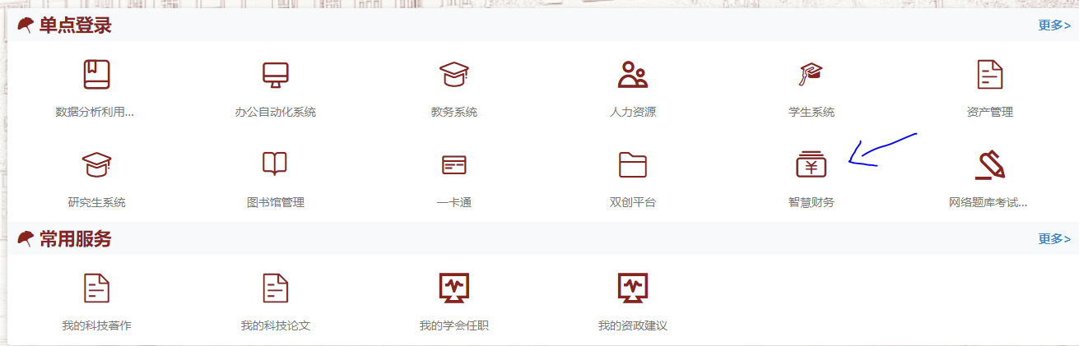

1. 点击账务查询系统

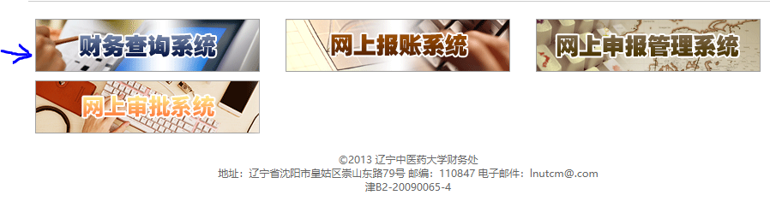

1. 选择对应项目并点击收支



1. 查看凭证编号及其他信息

